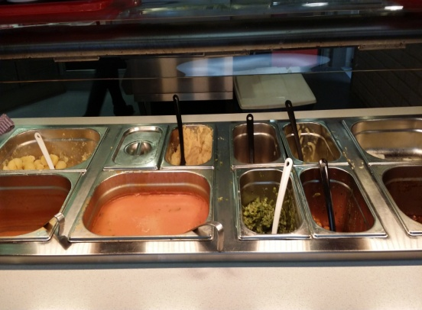
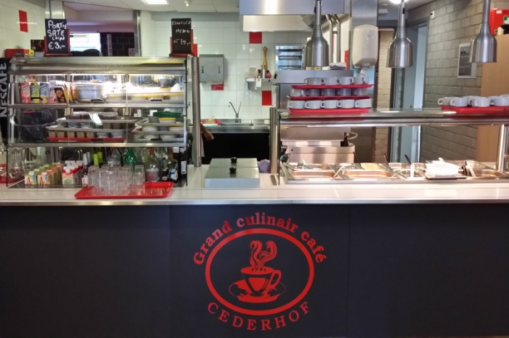

WEEKMENU 1 week 45/50/-2020 en 2/7/12-2021

MAANDAG DINSDAG WOENSDAG
soep van de dag geb. ossenstaartsoep soep van de dag
●●● ●●● ●●●
rookworst speklapje lasagne
victoriabaars gestoofd sucadelapje gehaktbal
vleesvervanger vleesvervanger vleesvervanger
●●●
●●● ●●●
braadjus braadjus braadjus
vissaus
●●● ●●● ●●●
stamppot zuurkool rode bietjes ijsbergsla
rabarber spruitjes spinazie al crème
sperzieboontjes rauwkost salade snijbonen

●●● ●●● ●●●
gekookte aardappelen gekookte aardappelen gekookte aardappelen
aardappel puree aardappel puree aardappel puree
rijst rijst rijst
●●● ●●● ●●●
griesmeelpap mocca vla vruchten kwark
yoghurt yoghurt yoghurt
fruit van de dag fruit van de dag fruit van de dag

DONDERDAG VRIJDAG ZATERDAG ZONDAG
vermicelli soep soep van de dag soep van de dag kip groenten soep
●●● ●●● ●●● ●●●
mossel hachee kipfilet ossentong schouderkarbonade
braadworst hamburger runderstoofvlees broodje kaas
vlees vervanger vleesvervanger vleesvervanger vleesvervanger
●●● ●●● ●●● ●●●
frisse salade bonne femme stoofpeertjes parijse wortelen
wortelen gestoofde witlof koninginne melange witlofsalade
andijvie al crème doperwten rauwkost salade
●●● ●●● ●●● ●●●
gekookte aardappelen gebakken aardappelen aardappel kroketten puree gratin
aardappel puree gekookte aardappelen gekookte aardappelen pommes noisette
rijst aardappel puree aardappel puree rijst
●●● ●●● ●●● ●●●
citroen vla bitterkoekjes vla advocaat vla hangop met vruchten
yoghurt yoghurt yoghurt yoghurt
fruit van de dag fruit van de dag fruit van de dag fruit van de dag

WEEKMENU 2 week 41/46/51-2020 en 3/8-2021

MAANDAG DINSDAG WOENSDAG
erwtensoep groenten crème soep soep van de dag
●●● ●●● ●●●
gekookte eieren oven spek
hamlapje sukadelapje gehaktbal
vleesvervanger vleesvervanger vleesvervanger
●●● ●●● ●●●
braadjus braadjus braadjus
botersaus
●●● ●●● ●●●
erwtensoep gestoofde prei stamppot andijvie
bloemkool sperzieboontjes spitskool
tuinbonen rauwkost salade doperwtjes
●●● ●●● ●●●
gekookte aardappelen gekookte aardappelen gekookte aardappelen
aardappel puree aardappel puree aardappel puree
rijst rijst rijst
●●● ●●● ●●●
pannenkoek chocolade vla havermoutpap
yoghurt yoghurt yoghurt
fruit van de dag fruit van de dag fruit van de dag

DONDERDAG VRIJDAG ZATERDAG ZONDAG
kippensoep soep van de dag soep van de dag tomaten groentesoep
●●● ●●● ●●● ●●●
lekker bekje varkens sausijsje kippenpoot kalfslapje
varkensrollade vleesvervanger visfilet gepaneerd broodje kaas
vleesvervanger kaassouflé vleesvervanger
●●● ●●● ●●● ●●●
remouladesaus saté saus vissaus braadjus
braadjus braadjus braadjus
●●● ●●● ●●● ●●●
Witlof salade nasi goreng appelcompote doperwten en worteltjes
wortelen andijvie a la crème broccoli rauwkost salade
boterboontjes rauwkost salade
●●● ●●● ●●● ●●●
gebakken aardappelen gekookte aardappelen friet aardappel kroketten
gekookte aardappelen aardappel puree gekookte aardappelen aardappel puree
aardappel puree rijst aardappel puree rijst
●●● ●●● ●●● ●●●
citroenkwark banaan vla chocolade mousse deense vla
yoghurt yoghurt yoghurt yoghurt
fruit van de dag fruit van de dag fruit van de dag fruit van de dag

WEEKMENU 3 week 42/47/52- 2020 en 4/9-2021

MAANDAG DINSDAG WOENSDAG
soep van de dag geb. asperge soep soep van de dag
●●● ●●● ●●●
rookworst lever met ui-ringen
slavink kip braadlapje runderlapje
vleesvervanger vleesvervanger vleesvervanger
●●● ●●● ●●●

braadjus braadjus braadjus
●●● ●●● ●●●
stamppot boerenkool rode kool chili con carne
boterboontjes sperzieboontjes gestoofde witlof
spitskool rauwkost salade bloemkool
●●● ●●● ●●●
gekookte aardappelen gekookte aardappelen gekookte aardappelen
aardappel puree aardappel puree aardappel puree
rijst rijst rijst
●●● ●●● ●●●
griesmeelpap bitterkoekjes vla aardbeienkwark
yoghurt yoghurt yoghurt
fruit van de dag fruit van de dag fruit van de dag

DONDERDAG VRIJDAG ZATERDAG ZONDAG
groenten julienne soep soep van de dag soep van de dag groentesoep
●●● ●●● ●●● ●●●
gestoofd visrolletje runder goulash gebakken kibbeling witlof ham/kaas
procureurlapje gehaktbal lamsbout broodje kaas
vleesvervanger vleesvervanger vleesvervanger vleesvervanger
●●● ●●● ●●● ●●●
braadjus braadjus braadjus braadjus
vissaus remoulade saus
●●● ●●● ●●● ●●●
sla met tomaat doperwtjes groente macedoine tuinbonen
wortelen snijbonen stoofpeertjes rauwkost salade
rabarber rauwkost salade rauwkost salade
●●● ●●● ●●● ●●●
gekookte krieltjes gekookte aardappelen rosti rounds pommes duchesse
aardappel puree aardappel puree gekookte aardappelen aardappel puree
rijst rijst aardappelpuree rijst
●●● ●●● ●●● ●●●
vanille yoghurt banaan vla dubbel vla vruchten vla
yoghurt yoghurt yoghurt yoghurt
fruit van de dag fruit van de dag fruit van de dag fruit van de dag

WEEKMENU 4 week 43/48/53-2020 en 5/10-2021

MAANDAG DINSDAG WOENSDAG
soep van de dag gebonden tomatensoep soep van de dag
●●● ●●● ●●●
ovenspek schouderkarbonade gehakt in tomatensaus
runderstoofvlees visstoofpotje verse worst
vleesvervanger vleesvervanger vleesvervanger
●●● ●●● ●●●
braadjus braadjus braadjus
vissaus
●●● ●●● ●●●
stamppot andijvie snijbonen macaroni
bloemkool rodekool salade andijvie al crème
rauwkost salade parijse worteltjes tuinbonen
●●● ●●● ●●●
gekookte aardappelen gekookte aardappelen gekookte aardappelen
aardappel puree aardappel puree aardappel puree
rijst rijst
●●● ●●● ●●●
griesmeelpap advocaat vla vruchten kwark
yoghurt yoghurt yoghurt
fruit van de dag fruit van de dag fruit van de dag

DONDERDAG VRIJDAG ZATERDAG ZONDAG

rundvlees bouillon erwtensoep soep van de dag tomaten groentesoep
●●● ●●● ●●● ●●●
visfilet gepaneerd varkenslapje kipschnitzel tomaat farci
gebakken boterhamworst vleesvervanger runderstoofvlees vleesvervanger
hamburger vleesvervanger broodje kaas

●●● ●●● ●●● ●●●
braadjus braadjus braadjus braadjus
hollandaisesaus

●●● ●●● ●●● ●●●
gemengde sla erwtensoep appelcompote doperwtjes
wortelen broccoli roerbak groenten rabarber
spitskool rauwkostsalade rauwkost salade rauwkost salade
●●● ●●● ●●● ●●●
gebakken aardappelen gekookte aardappelen pommes noisette aardappelkroketten
gekookte aardappelen aardappel puree gekookte aardappelen aardappelpuree
aardappel puree aardappelpuree rijst
●●● ●●● ●●● ●●●
citroen vla pannenkoek aardbeienyoghurt appel kaneel yoghurt
yoghurt yoghurt yoghurt yoghurt
fruit van de dag fruit van de dag fruit van de dag fruit van de dag

WEEKMENU 5 week 44/49- 2020 en 1/6/11-2021

MAANDAG DINSDAG WOENSDAG
soep van de dag gebonden champignonsoep soep van de dag
●●● ●●● ●●●
hachee gebakken kibbeling gestoofd visrolletje
hamlapje slavink vleesvervanger
vleesvervanger kroket
●●● ●●● ●●●
braadjus braadjus braadjus
remouladesaus vissaus

●●● ●●● ●●●
rodekool herfst salade hutspot met klapstuk
witte bonen in tomatensaus spinazie a la crème roerbak groenten
sperzieboontjes gestoofde witlof rauwkost salade
●●● ●●● ●●●
aardappel puree friet gekookte aardappelen
gekookte aardappelen gekookte aardappelen aardappel puree
rijst aardappel puree rijst
●●● ●●● ●●●
rijstepap met rozijnen aardbeien yoghurt chocolade vla
yoghurt yoghurt yoghurt
fruit van de dag fruit van de dag fruit van de dag

DONDERDAG VRIJDAG ZATERDAG ZONDAG

tomaten groenten soep soep van de dag soep van de dag groentesoep
●●● ●●● ●●● ●●●
procureurlapje visstoofpotje weense kalkoensnitsel varkensrollade
vleesvervanger runderlapje runderstoofvlees vleesvervanger
Vleesvervanger vleesvervanger broodje kaas
●●● ●●● ●●● ●●●
braadjus braadjus braadjus braadjus
saté saus
●●● ●●● ●●● ●●●
bami goreng sla komkommer tomaat zoete appeltjes franse boontjes
koolrabi wortelen mexico mix rauwkost salade
andijvie a la crème snijbonen witlof salade
●●● ●●● ●●● ●●●
gekookte aardappelen gebakken aardappelen pommes duchesse gekookte krieltjes
aardappel puree gekookte aardappelen gekookte aardappelen aardappel puree
rijst aardappel puree aardappel puree rijst
●●● ●●● ●●● ●●●
deense vla citroen kwark vanille yoghurt chipolata dessert
yoghurt yoghurt yoghurt yoghurt
fruit van de dag fruit van de dag fruit van de dag fruit van de dag

